Министерство просвещения Российской Федерации
МБОУ СОШ «Горки-Х», Московская область, г.о. Одинцовский

Конкурс исследовательских проектов школьников «Древо жизни»2025/26

ВЛИЯНИЕ ВЕРСАЛЯ НА ПЕТЕРГОФ

Выполнил: Мишанина Ксения Алексеевна,
ученица 10 класса
Руководитель: Леганькова Наталья Николаевна,
учитель истории

2026

СОДЕРЖАНИЕ
ВВЕДЕНИЕ 3
ГЛАВА 1. ТЕОРЕТИЧЕСКАЯ ЧАСТЬ 5
1.1 История создания и художественные особенности дворцово-паркового ансамбля Версаля 5
1.2 История основания Петергофа и этапы формирования ансамбля 7
1.3 Архитектурные и планировочные заимствования: дворцы, парки, композиция пространства 8
1.4 Сходства и различия фонтанных систем Версаля и Петергофа: технологии, символика, оформление 10
ГЛАВА 2. ПРАКТИЧЕСКАЯ ЧАСТЬ 13
2.1 Социальный опрос 13
2.2 Структура и содержание путеводителя 14
2.3 Оформление и дизайн путеводителя 16
ЗАКЛЮЧЕНИЕ 18
СПИСОК ЛИТЕРАТУРЫ 19
ПРИЛОЖЕНИЕ 1 21
ПРИЛОЖЕНИЕ 2 24

ВВЕДЕНИЕ
Актуальность темы связана с тем, что Петергоф считается одним из главных дворцово-парковых ансамблей России, а его облик формировался в эпоху активного заимствования европейских образцов. Сравнение с Версалем помогает понять, какие художественные идеи и инженерные решения были перенесены и как они изменились в российских условиях. Результаты исследования могут использоваться на уроках истории и мировой художественной культуры.
Проблема: часто Петергоф называют «Русским Версалем», но не всегда ясно, в чем именно проявилось влияние Версаля и какие элементы были переосмыслены. Отсутствует единое представление о том, какие сходства относятся к планировке, а какие — к фонтанной системе и декоративным приемам. Требуется определить конкретные признаки влияния и границы этого сравнения.
Цель: изучение влияния Версаля на формирование архитектурно-планировочных и художественных особенностей Петергофа.
Задачи:
- Изучение истории создания Версаля и Петергофа и условий их строительства.
- Анализ сходств и различий в планировке дворцов и парков, включая композицию аллей и партеров.
- Изучение влияния версальских фонтанных и декоративных решений на систему фонтанов и оформление Петергофа.
- Проведение социального опроса.
- Создание путеводителя.
Предмет: предметом исследования являются элементы влияния Версаля на Петергоф: планировочные принципы, художественные мотивы и организация паркового пространства. Также рассматриваются особенности фонтанных ансамблей и приемы оформления, которые могли быть заимствованы или адаптированы. Внимание уделяется проявлениям сходства и причинам различий.
Объект: объектом исследования является дворцово-парковый ансамбль Петергоф как памятник архитектуры и садово-паркового искусства. Дополнительно учитывается Версаль как источник образцов и идей для европейской дворцовой культуры. Сравнение проводится на уровне композиции, функций и художественного языка.
Гипотеза: предполагается, что влияние Версаля на Петергоф проявилось прежде всего в принципах регулярного парка, парадной композиции и идее демонстрации власти через дворцово-парковый ансамбль, а ключевые отличия связаны с российским климатом, рельефом и уникальной водной системой, обеспечившей иную масштабность и характер фонтанов
Методы исследования:
- Анализ научной литературы и интернет-источников.
- Сравнение и сопоставление полученных данных.
- Социальный опрос.

ГЛАВА 1. ТЕОРЕТИЧЕСКАЯ ЧАСТЬ

1.1 История создания и художественные особенности дворцово-паркового ансамбля Версаля
Версальский дворцово-парковый ансамбль возник как преобразование небольшого охотничьего замка, связанного с королевской резиденцией во внепарижском пригороде. Инициатором масштабного строительства стал Людовик XIV, стремившийся создать символ централизованной монархии и подчеркнуть идею «короля-солнца». Перенос двора в Версаль сделал резиденцию не только местом проживания, но и главным политическим театром страны: придворная жизнь, церемониалы и приемы подчинялись строгому этикету, а архитектура и планировка подчеркивали превосходство власти над пространством и людьми.
В создании ансамбля участвовали ведущие мастера французского классицизма. Архитектура дворца строилась на принципах симметрии, ясной композиции и подчинения деталей единому порядку. Фасады соединяют каменную строгость и декоративность, а протяженные корпуса образуют замкнутую систему парадных дворов и перспектив. Внутренние интерьеры выполняли представительскую функцию: залы предназначались для аудиенций, празднеств и демонстрации богатства короны. Одним из ключевых образов стала Галерея зеркал — парадное пространство, где свет, отражения и ритм арок создают эффект торжественной бесконечности и усиливают идею величия государства.
Особое значение имел парк, ставший образцом регулярного французского сада. Его художественный язык основан на геометрии и контроле над природой: прямые аллеи, партеры, стриженые боскеты и продуманные перспективы выстраиваются вокруг главной оси, направленной от дворца в глубину территории. Эта ось подчиняет ландшафт единому замыслу и задает движение взглядов — от парадных террас к более дальним элементам. Парк не копирует природу, а «конструирует» ее, превращая прогулку в последовательность заранее рассчитанных впечатлений: открытые площадки сменяются «зелеными комнатами», а виды намеренно раскрываются и закрываются.
Скульптура и декоративные формы играли роль визуальной программы, понятной образованному придворному обществу. В парке широко использовались античные сюжеты: боги, герои и аллегории добродетелей, которые связывали власть монарха с идеями гармонии и порядка. Водные сооружения — фонтаны, каскады и бассейны — становились не только украшением, но и демонстрацией технических возможностей. Сложная система подачи воды обслуживала многочисленные струи и водные эффекты, а гидротехнические решения воспринимались как доказательство того, что человеческий разум способен подчинять стихии.
Версаль функционировал как целостный художественный организм, где архитектура, садово-парковое искусство, скульптура, живопись и инженерия работали на единую идеологическую задачу. Ансамбль строился как пространство представления власти: симметрия и осевая композиция выражали порядок, интерьеры — богатство и ритуал, парк — контроль над природой и временем. В результате Версаль стал европейским эталоном парадной резиденции и регулярного парка: его принципы активно перенимались при создании королевских и императорских загородных дворцов, а образ «дворца в центре мира» закрепился в культуре Нового времени. Общая площадь версальского парка достигает примерно 800 гектаров, что подчеркивает масштаб замысла и его влияние на развитие дворцово-парковых ансамблей в Европе.

1.2 История основания Петергофа и этапы формирования ансамбля
Петергоф возник как загородная резиденция Петра I на южном берегу Финского залива. Замысел формировался в контексте стремления закрепиться на Балтике и создать парадный «морской фасад» новой столицы. Место выбиралось так, чтобы дворец и парк работали как единый зрелищный комплекс, обращённый к воде: с террасами, дальними перспективами и возможностью устроить каскады. Важным условием стала естественная разница высот между береговой линией и верхними площадками, позволявшая использовать самотёк для фонтанов и водопадов без постоянной механической накачки.
Начальный этап связан с созданием небольшой дворцовой постройки и регулярного сада, где отрабатывались принципы планировки: прямые аллеи, чёткие партеры, симметрия, подчёркнутая торжественность центральной оси. Одновременно закладывались гидротехнические решения. Вода собиралась из ключей и ручьёв в верхних частях местности, затем по каналам и трубам направлялась к фонтанам. Для устойчивой работы системы требовались запруды, водохранилища и точный расчёт уклонов, поэтому строительство парка шло параллельно инженерным работам. Петергоф изначально задумывался не только как дворец, но и как демонстрация технических возможностей государства и мастерства русских и приглашённых специалистов.
В последующие годы ансамбль быстро усложнялся. Главная композиция закрепилась вокруг Большого дворца и Большого каскада, а парки разделились по функциям: верхний сад стал парадным пространством перед дворцом, а Нижний парк превратился в основную сцену для фонтанов, павильонов и «затей». В Нижнем парке развивалась сеть аллей и площадок, откуда открывались виды на залив, каналы и скульптуру. Особое место занял Морской канал, который связывал дворцовый комплекс с акваторией и усиливал идею «резиденции у моря». Параллельно появлялись отдельные павильоны для отдыха и приёмов, небольшие дворцы и служебные здания, обеспечивавшие жизнь двора.
Окончательное оформление дворцового ядра относится к эпохе Елизаветы Петровны, когда резиденция получила более монументальный и единый архитектурный облик. В этот период усилились барочные черты: богатая пластика фасадов, золочёный декор, эффектные лестницы и более сложные парковые композиции. При этом важнейшие принципы, заложенные при Петре I, сохранились: ориентация на залив, строгая регулярность основных планировочных осей и главенство водной темы. Фонтаны и каскады стали ключевым художественным инструментом, объединяющим архитектуру, скульптуру и ландшафт.
В дальнейшем Петергоф неоднократно перестраивался и дополнялся, отражая смену вкусов и задач. Появлялись новые павильоны, менялась отделка интерьеров, уточнялись границы садов и маршруты прогулок, обновлялись скульптурные программы. При этом ансамбль сохранял узнаваемую структуру: парадный дворец на возвышении и протяжённый парк, который «спускается» к морю через каскады и каналы. Такая преемственность сделала Петергоф цельным памятником, где этапы строительства читаются как единая история формирования императорской резиденции.

1.3 Архитектурные и планировочные заимствования: дворцы, парки, композиция пространства
Архитектурные заимствования из Версаля в Петергофе заметны прежде всего в самом принципе «дворец как центр ансамбля». Во французской резиденции главный корпус образует торжественную ось, от которой подчинённо разворачиваются парадные дворы, партеры и аллеи. В Петергофе аналогичная логика выражена в положении Большого дворца на бровке террасы: здание становится видимой доминантой, а пространство перед ним организовано как сценический фасад к парку и фонтанам. Важным совпадением является постановка дворцовой архитектуры на границе двух уровней рельефа: верхняя площадка воспринимается как «парадная» территория, нижняя — как пространство прогулок, зрелищ и водных эффектов. Такой приём усиливает ощущение власти над природой, характерное для французского барокко.
Планировочные решения парка также перекликаются с Версалем. В обоих ансамблях применяется регулярная схема с прямыми перспективами, где аллеи служат не только дорожками, но и инструментом построения видов. Пересечения аллей формируют узлы, откуда раскрываются «коридоры» обзора на ключевые объекты. Для этого используется приём боскетов — «зелёных комнат», ограниченных подстриженными деревьями и живыми изгородями; внутри размещаются павильоны, скульптура, небольшие площадки для отдыха и игр. В результате парк воспринимается как система заранее рассчитанных сцен, где движение человека направляется геометрией и последовательностью эффектов. Версальский опыт проявляется и в строгом делении пространства на парадные участки у дворца и более свободные зоны дальше от центра, где регулярность смягчается, но оси и перспективы сохраняют ведущую роль.
Особое значение имеет композиция воды. Версаль известен демонстрацией технических возможностей через сложную сеть бассейнов, каскадов и фонтанов, рассчитанных на парадные маршруты и церемонии. Петергоф развивает ту же идею водного спектакля, но адаптирует её к местным условиям: вместо французских проблем с подачей воды используется естественный перепад высот и грамотная разводка по каналам и трубам, что позволяет создавать многоплановые струи и каскады без постоянной механической перекачки. Как и в Версале, вода становится главным «материалом» композиции: она связывает архитектуру, партеры, скульптуру и дальние перспективы, а отражения усиливают парадность фасадов и зелени.
Заимствования заметны и в организации пространства как идеологического образа государства. Версаль строился как символ централизованной власти, поэтому строгая симметрия, масштаб и подчёркнутый порядок считались художественным языком политики. В Петергофе аналогичный язык считывается в подчёркнутой осевой композиции, в «театральности» подходов к дворцу и в том, как подчинены второстепенные постройки общей схеме. При этом происходит не копирование, а переосмысление: французская модель переносится на приморский ландшафт, где важнейшим элементом становится вид на Финский залив и связь с морскими дорогами. Регулярный парк здесь работает как рамка для водного горизонта, а ансамбль воспринимается не только как загородная резиденция, но и как демонстрация европейского статуса и технической оснащённости. В результате влияние Версаля проявляется в наборе архитектурно-планировочных приёмов — ось, симметрия, партер, боскеты, водные эффекты, — но итоговый образ формируется местной природой, задачами представительности и особенностями петербургской традиции.

1.4 Сходства и различия фонтанных систем Версаля и Петергофа: технологии, символика, оформление
Фонтанные системы Версаля и Петергофа часто сопоставляют из-за сходной идеи: демонстрация силы государства через управляемую воду, геометрию садов и сложную инженерию. Оба ансамбля строились как продолжение дворца и как «театр под открытым небом», где маршруты посетителей заранее продуманы, а водные эффекты выступают главными «действующими лицами». При этом сходство не означает прямого копирования: каждая резиденция приспособлена к местным условиям и политическим задачам.
Главное технологическое различие связано с источником напора. Версальская система опиралась на подъём и перераспределение воды: требовались насосы, резервуары и длинные водоводы, поскольку окрестности не давали достаточного естественного напора. Самым известным элементом стал дворец Марли — комплекс, подававший воду из Сены и ставший символом технических амбиций. Петергоф, наоборот, использовал преимущество рельефа: вода поступала по самотёчным каналам из верхних источников и прудов, что позволяло получать устойчивый напор без постоянной работы крупных насосов. Благодаря этому в Петергофе водные эффекты могли работать продолжительнее и стабильнее при меньшей зависимости от механических устройств и топлива.
Различается и композиция водного показа. В Версале фонтаны чаще подчинены строгой осевой перспективе и «кадрам» регулярного сада: бассейны и партеры воспринимаются как последовательность сцен, где вода поддерживает идею порядка и контроля. В Петергофе сохраняется регулярная структура, но она сильнее связана с морским направлением и с эффектом нисходящего движения воды. Центральный каскад становится не только украшением, но и визуальным доказательством «победы» над рельефом и стихией: вода буквально «идёт» от дворца к морю, превращая пространство в единый поток.
Символика фонтанов в обоих ансамблях обращается к античному языку власти. Версаль активно использует образ солнечного правителя и мифы, связанные с Аполлоном: вода, свет и бронзовая пластика работают на идею гармонии, установленной монархом. В Петергофе античные сюжеты тоже важны, но акценты смещены: водная программа чаще связана с морской темой, триумфом и государственным утверждением на побережье. Поэтому в скульптуре и декоре заметнее мотивы морских божеств, раковин, тритонов, а также композиции, которые читаются как аллегории побед и утверждения новой столицы.
Оформление и художественные материалы показывают различие традиций. Для Версаля характерны крупные зеркальные поверхности воды, мраморные и каменные обрамления, бронзовые группы и стриженная зелень как фон для скульптуры. Петергоф во многом строит эффект на сочетании воды и золочёной пластики, которая ярко работает в северном свете и усиливает ощущение праздника. В обоих случаях применяются сложные гидротехнические приёмы: скрытые трубы, распределительные камеры, регулировка струй и водосбросов. Однако в Петергофе особое место занимают «шутихи» — игровые фонтаны-ловушки, рассчитанные на неожиданность и развлечение гостей, тогда как Версаль больше ориентирован на церемониальный показ и заранее поставленный «протокол» включения фонтанов.
По масштабу оба комплекса грандиозны, но устроены по разной логике. В Версале многочисленные бассейны и аллеи создают впечатление бесконечного сада, где вода должна была подчиняться расписанию и возможностям подачи. В Петергофе система строится вокруг мощной каскадной оси и цепочки фонтанов, поддерживающих движение к заливу. В итоге сходство выражено в общей идее репрезентации и в использовании античной символики, а различие — в инженерной основе (подъём воды против самотёка), в художественных акцентах (солнечная монархия против морского триумфа) и в характере впечатления: торжественная «архитектура порядка» у Версаля и более динамичный, праздничный водный спектакль у Петергофа.

ГЛАВА 2. ПРАКТИЧЕСКАЯ ЧАСТЬ

2.1 Социальный опрос
Для выяснения того, насколько школьники знают о связи Версаля и Петергофа, был проведён опрос (ПРИЛОЖЕНИЕ 1) среди 25 школьников. Вопросы касались источников знаний, узнаваемых признаков влияния и личного интереса к теме.
- Слышали ли вы, что Петергоф создавался с оглядкой на Версаль? (Приложение 1, диаграмма 1).
- Да — 16 человек (64%).
- Нет — 9 человек (36%).
- Какие элементы, по вашему мнению, сильнее всего напоминают Версаль в Петергофе? (Приложение 1, диаграмма 2).
- Фонтаны и водные каскады — 12 человек (48%).
- Планировка парков и аллей — 8 человек (32%).
- Дворец и парадные фасады — 5 человек (20%).
- Откуда вы в основном узнали о возможном влиянии Версаля на Петергоф? (Приложение 1, диаграмма 3).
- Школьные уроки/учебники — 10 человек (40%).
- Интернет (видео, статьи, соцсети) — 9 человек (36%).
- Экскурсии/музеи/путешествия — 6 человек (24%).
- Как вы считаете, влияние Версаля на Петергоф проявилось больше в архитектуре дворца или в устройстве парков и фонтанов? (Приложение 1, диаграмма 4).
- Больше в парках и фонтанах — 14 человек (56%).
- Примерно одинаково — 6 человек (24%).
- Больше в архитектуре дворца — 5 человек (20%).
- Хотели бы вы узнать больше о том, как европейские резиденции повлияли на Петергоф? (Приложение 1, диаграмма 5).
- Да, интересно — 18 человек (72%).
- Скорее нет — 4 человека (16%).
- Трудно сказать — 3 человека (12%).
Результаты показывают, что большинство школьников (64%) уже слышали о том, что Петергоф создавался с оглядкой на Версаль, однако значительная часть (36%) об этом не знала. Наиболее узнаваемым признаком возможного влияния оказались фонтаны и каскады (48%): это объясняется тем, что именно водные сооружения Петергофа часто называют главной особенностью ансамбля. Вторым по частоте ответом стала планировка парков и аллей (32%), что указывает на понимание роли регулярного парка и продуманной композиции в создании парадной резиденции. Источники информации распределились довольно равномерно: на первом месте школа (40%), затем интернет (36%), а экскурсии и музеи (24%), что подчёркивает важность как учебной программы, так и дополнительных материалов. При сравнении архитектуры дворца и устройства парков большинство отметило, что сходство сильнее заметно именно в парках и фонтанах (56%), тогда как архитектуру чаще воспринимают как менее очевидный показатель влияния. Высокий интерес к дальнейшему изучению темы (72%) показывает, что связь Версаля и Петергофа воспринимается как понятная и привлекательная, а также может стать хорошей основой для расширения знаний об истории и культуре европейских дворцово-парковых ансамблей.

2.2 Структура и содержание путеводителя
По итогам практической части подготовлен путеводитель по Петергофу (ПРИЛОЖЕНИЕ 2) на тему влияния Версаля на Петергоф. Материал рассчитан на широкую аудиторию: школьников, посетителей музеев и всех, кто интересуется историей и архитектурой. Текст написан простыми словами и помогает быстро понять, в чём заключается связь между французским дворцово-парковым искусством и созданием Петергофа.
Главной целью создания данного путеводителя стало комплексное раскрытие темы влияния Версаль на формирование художественного облика Петергоф. Работа направлена на то, чтобы показать Петергоф не только как выдающийся памятник русской архитектуры XVIII века, но и как часть общеевропейского культурного процесса. Важно было продемонстрировать, что заимствование французских принципов не означало копирования, а стало отправной точкой для создания оригинального ансамбля, отражающего политические амбиции и культурные ориентиры России эпохи Петра I.
Путеводитель ориентирован на широкую аудиторию — от школьников и студентов до туристов и любителей истории архитектуры. Поэтому материал изложен в научно-популярной форме: текст остаётся информативным, но доступным для восприятия. В основе содержания лежит сравнительный принцип — каждый раздел раскрывает определённый элемент Петергофа в сопоставлении с французским прототипом. Такой подход позволяет читателю увидеть не только внешнее сходство, но и глубинные идейные параллели.
Структура издания выстроена последовательно и логично. В начале рассматривается общий замысел создания Петергофа как парадной императорской резиденции, сопоставимой по значению с Версалем. Далее внимание переносится на конкретные элементы ансамбля: Верхний сад с его регулярной планировкой, Нижний парк и систему перспектив, Большой каскад как центр водного театра, дворец как композиционное ядро, а также малые павильоны и скульптурную программу. Каждая глава раскрывает взаимосвязь этих объектов и показывает, каким образом они образуют единую художественную систему.
Особое место в содержании занимает анализ символики. Версаль был воплощением идеи абсолютной монархии Людовика XIV, что отражалось в образе короля-солнца и аллегорических скульптурах. В Петергофе этот художественный язык был переосмыслен и наполнен новым смыслом — прославлением военных побед и утверждением России как морской державы. Таким образом, путеводитель не только описывает архитектурные формы, но и раскрывает их идеологическое значение.
Итогом содержания становится вывод о том, что Петергоф является примером творческой переработки европейских художественных принципов. Он демонстрирует, как идеи французского классицизма были адаптированы к природным условиям и историческому контексту России, сформировав уникальный дворцово-парковый ансамбль.

2.3 Оформление и дизайн путеводителя
Оформление путеводителя разрабатывалось с учётом его основной концепции — диалога двух культур и двух императорских резиденций. Визуальная часть играет важную роль, поскольку тема связана с пространством, перспективой и декоративным оформлением, которые лучше всего воспринимаются через изображение. Фотографии подбирались таким образом, чтобы подчеркнуть осевые линии планировки, симметрию партеров, масштаб фонтанных композиций и взаимодействие архитектуры с природным ландшафтом.
Каждая страница посвящена определённому объекту или аспекту влияния и имеет чёткую структуру: заголовок, основной текст и иллюстративный материал. Такое деление облегчает восприятие информации и помогает читателю последовательно погружаться в тему. Композиционно текст и изображения располагаются так, чтобы визуальный ряд дополнял содержание, а не отвлекал от него.
Особое внимание уделено стилю изложения и типографике. Текст выдержан в едином научно-популярном стиле, без излишней усложнённости, но с сохранением терминологии, необходимой для понимания темы. Заголовки выделяют ключевые смысловые акценты, а абзацы структурированы логически и тематически.
Цветовое и композиционное решение ориентировано на ассоциации с дворцовой архитектурой: светлые фоны, чёткие линии, гармоничное соотношение текста и иллюстраций. В оформлении соблюдается принцип парадности и торжественности, что соответствует характеру самих ансамблей.
Таким образом, оформление путеводителя не является лишь декоративным элементом, а служит важным средством раскрытия темы. Оно помогает создать целостный художественный образ издания, в котором содержание и визуальная форма работают в единстве, отражая величие и символическое значение Петергофа как «Русского Версаля».

ЗАКЛЮЧЕНИЕ
В теоретической части было выяснено, что Версаль стал одним из главных образцов европейской дворцово-парковой культуры и задал моду на регулярные парки, парадные перспективы и сложные водные устройства. Показано, какие особенности Версаля сильнее всего влияли на другие резиденции: строгая планировка, осевая композиция, система аллей и террас, а также смысловая роль фонтанов как символа власти и порядка. Установлено, что при создании Петергофа использовались принципы, близкие Версалю: торжественная организация пространства, подчёркнутая связь дворца и сада, представительность ансамбля. Вместе с тем отмечено, что Петергоф не является копией: природный рельеф, близость Финского залива и российские условия придали ансамблю самостоятельный характер и отличительные художественные решения.
Практическая часть показала, что большинство участников опроса связывают Петергоф с фонтанами и парадными видами, но не всегда понимают, откуда пришли такие идеи и что именно заимствовано из европейских образцов. По результатам ответов стало заметно, что тема влияния Версаля вызывает интерес, особенно когда сравнение опирается на конкретные примеры: планировка, каскады, аллеи, декоративные приёмы. Созданный путеводитель оказался полезным, так как в краткой форме объясняет сходства и различия двух ансамблей и помогает запомнить основные факты. Практическая значимость путеводителя заключается в том, что его можно использовать на уроках, экскурсиях и при самостоятельной подготовке, чтобы быстрее разобраться в теме.
Выдвинутая гипотеза подтверждена, цель проекта достигнута, все поставленные задачи выполнены. Это подтверждается выводами теоретической части и результатами практической работы.

СПИСОК ЛИТЕРАТУРЫ
- Аронова А. Отражение идей Анре Ленотра в садово-парковом искусстве России первой трети XVIII века / А. Аронова // Искусствознание. — 2013. — № 3–4. — С. 390–410. — [Электронный ресурс]. — URL: https://sias.ru/upload/art/2013_3-4_390-410-aronova.pdf
- Вернова Н., Знаменов В. Петергоф: 300 лет: 1705–2005 / Н. Вернова, В. Знаменов. — Санкт-Петербург: Абрис, 2005. — 478, [1] с.: ил. — ISBN 5-88810-064-9.
- Вернова Н. В., Знаменов В. В. Петергоф / Н. В. Вернова, В. В. Знаменов. — Санкт-Петербург: Абрис, 2005. — 159 с. — ISBN 5-88810-010-5.
- Великий гость Парижа. К 300-летию визита Петра I во Францию // Государственный музей-заповедник «Петергоф». — [Электронный ресурс]. — URL: https://peterhofmuseum.ru/events/149
- Версаль Петра Великого // Культура.РФ. — [Электронный ресурс]. — URL: https://www.culture.ru/materials/253578/versal-petra-velikogo
- Гефнер О. А. Влияние личных амбиций владельцев на характер садово-парковых ансамблей императорских резиденций (на примере Версаля и Петергофа) / О. А. Гефнер // Вестник (научная статья в электронной библиотеке CyberLeninka). — 2022. — [Электронный ресурс]. — URL: https://cyberleninka.ru/article/n/vliyanie-lichnyh-ambitsiy-vladeltsev-na-harakter-sadovo-parkovyh-ansambley-imperatorskih-rezidentsiy-na-primere-versalya-i
- Кальницкая Елена: «Петергоф не подражание Версалю, а его продолжение»: интервью // ТАСС. — 2017. — [Электронный ресурс]. — URL: https://tass.ru/interviews/4561756
- Каптиков А. Ю. Ж.-Б. Леблон и русско-французские архитектурные связи в эпоху барокко / А. Ю. Каптиков // Академический вестник УралНИИпроект РААСН. — 2019. — № 3. — С. 62–67. — [Электронный ресурс]. — URL: https://uniip.ru/wp-content/uploads/2019/11/12_av3-201942.pdf
- Раскин А. Г. Душа Петергофа: фонтаны и каскады / А. Г. Раскин. — Санкт-Петербург: Лениздат, 1999. — 303 с.: ил. — ISBN 5-289-01591-4.
- Шейко Н. Г. Дворцы, сады, фонтаны Петергофа / Н. Г. Шейко. — Санкт-Петербург, 2017 (библиографическая запись в каталоге). — ISBN 978-5-906989-21-5.
- Peter the Great // Château de Versailles (справочный материал/ресурс о визите и контексте 1717 г.). — [Электронный ресурс]. — URL: https://en.chateauversailles.fr/discover/resources/peter-great (дата обращения: 25.02.2026).
- Visit from Peter the Great, 1717 // Château de Versailles. — [Электронный ресурс]. — URL: https://en.chateauversailles.fr/discover/history/key-dates/visit-peter-great-1717

ПРИЛОЖЕНИЕ 1

Диаграмма 1.1 — Слышали ли вы, что Петергоф создавался с оглядкой на Версаль?

Диаграмма 1.2 — Какие элементы, по вашему мнению, сильнее всего напоминают Версаль в Петергофе?

Диаграмма 1.3 — Откуда вы в основном узнали о возможном влиянии Версаля на Петергоф?

Диаграмма 1.4 — Как вы считаете, влияние Версаля на Петергоф проявилось больше в архитектуре дворца или в устройстве парков и фонтанов?

Диаграмма 1.5 — Хотели бы вы узнать больше о том, как европейские резиденции повлияли на Петергоф?

ПРИЛОЖЕНИЕ 2
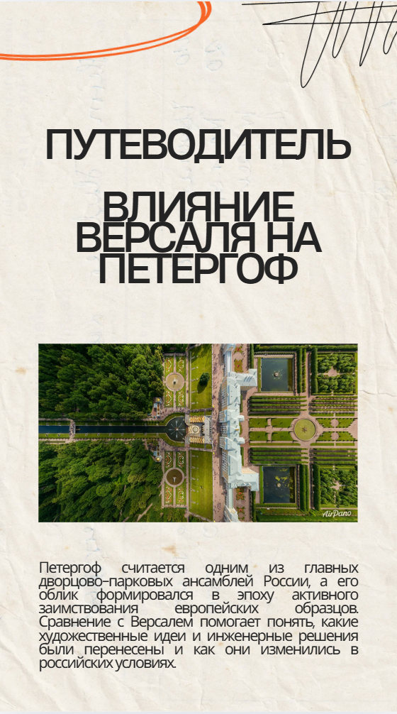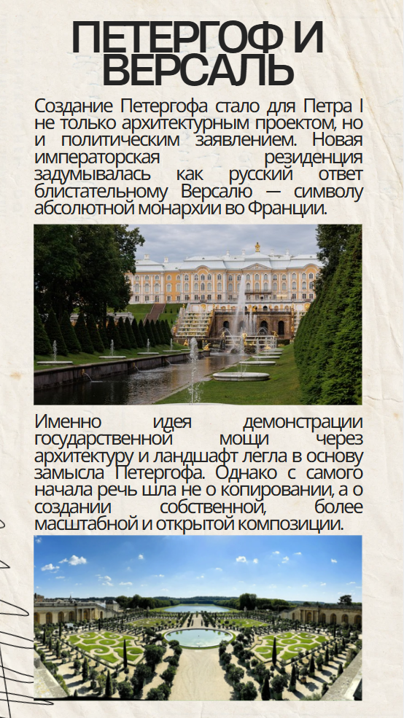

- Гефнер О. А. Влияние личных амбиций владельцев на характер садово-парковых ансамблей императорских резиденций (на примере Версаля и Петергофа) / О. А. Гефнер // Вестник (научная статья в электронной библиотеке CyberLeninka). — 2022. — [Электронный ресурс]. — URL: https://cyberleninka.ru/article/n/vliyanie-lichnyh-ambitsiy-vladeltsev-na-harakter-sadovo-parkovyh-ansambley-imperatorskih-rezidentsiy-na-primere-versalya-i
- Visit from Peter the Great, 1717 // Château de Versailles. — [Электронный ресурс]. — URL: https://en.chateauversailles.fr/discover/history/key-dates/visit-peter-great-1717
- Вернова Н., Знаменов В. Петергоф: 300 лет: 1705–2005 / Н. Вернова, В. Знаменов. — Санкт-Петербург: Абрис, 2005. — 478, [1] с.: ил. — ISBN 5-88810-064-9.
- Великий гость Парижа. К 300-летию визита Петра I во Францию // Государственный музей-заповедник «Петергоф». — [Электронный ресурс]. — URL: https://peterhofmuseum.ru/events/149
- Елена Кальницкая: «Петергоф не подражание Версалю, а его продолжение»: интервью // ТАСС. — 2017. — [Электронный ресурс]. — URL: https://tass.ru/interviews/4561756
- Аронова А. Отражение идей Анре Ленотра в садово-парковом искусстве России первой трети XVIII века / А. Аронова // Искусствознание. — 2013. — № 3–4. — С. 390–410. — [Электронный ресурс]. — URL: https://sias.ru/upload/art/2013_3-4_390-410-aronova.pdf

